ACTA 01 -- MES NOVIEMBRE -- DÍA 04

Sesión presencial del Grupo de Formación en Centro del Ceper Victoria Alba y las secciones Bucharaque, El Mimbral y La Paz.

ASISTENTES:
- Del Ceper Victoria Alba: José Andrés González Ranilla, Mario Cortijo Pérez, Alicia Bernal Leiva, Santiago Cano García, Carlos de Andrés Sanz, Maria del Carmen Carrasco Romero, María Dolores Marín Cabral, Enrique del Valle Cordero, José María García Álvarez y Davinia Almeda Bonhomo.
- De la S.E.PER. Bucharaque: Francisco José Cortés Silva y Francisco Acosta Acevedo.
- De la S.E.PER. El Mimbral: Rocío Navarro Ortega y Juan Manuel Decena Orihuela
- De la S.E.PER. La Paz: María Dolores Simón Montserrat.

En el CEPER “VICTORIA ALBA” de Jerez de la Frontera siendo las 10:30 horas del viernes 04 de NOVIEMBRE del año 2016, se reúne el Grupo de Formación en Centro, para tratar los siguientes puntos del Orden del día:

- Presentación del Grupo de Formación en Centro. Francisco Cortés, como coordinador, presenta el Proyecto de forma oficial al resto de compañeros/as; y se explican los objetivos principales a conseguir durante el curso.

- Asignación de un maestro/a con antigüedad en el Grupo a cada uno de los maestros/as que participan por primera vez en el mismo. Durante el primer trimestre el profesorado novel tendrá un compañero/a que ejercerá como tutor/a tanto en las sesiones presenciales como a la hora de ayudar y resolver dudas en todo lo relacionado con el Grupo de Formación en cualquier otro momento.

- Presentación y explicación de Drive y su estructura. Mario Cortijo, como Jefe de Estudios, presenta el Drive corporativo del Centro, herramienta básica y piedra angular de nuestro trabajo colaborativo. Explica la estructura de las diferentes carpetas que componen el Drive corporativo con el que trabajaremos todo el año.

- Google Apps y aplicaciones: Google Docs y Hojas de Cálculo. carlos de Andrés, como maestro colaborador, hace un recorrido por la aplicación de Google Docs, explicando sus principales funciones a la hora de elaborar documentos relacionados con nuestra labor docente, así como las nociones básicas para subir a Drive y compartir con los compañeros/as.

Sin más asuntos que tratar, con la asistencia de los que arriba se citan, se levanta la sesión a las 12:00 horas en el lugar y fecha arriba indicados, de lo que, como coordinador doy fe:
El Coordinador
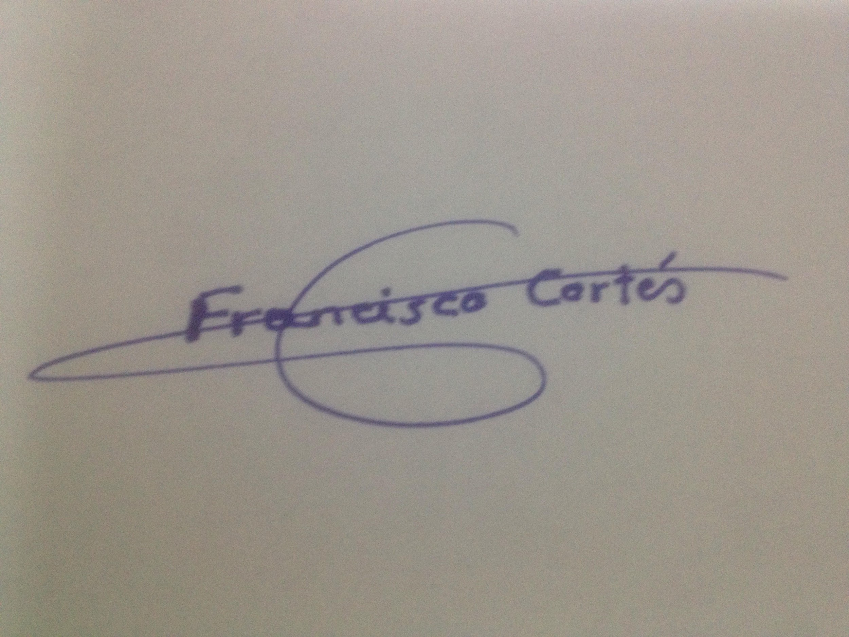
Francisco José Cortés Silva

